Что важно знать родителям

Об исследовании PISA (Programme for International Student Assessment)
Об исследовании PISA
Международная программа по оценке образовательных достижений учащихся PISA (Programme for International Student Assessment) – это международное сопоставительное исследование качества образования, в рамках которого оцениваются знания и навыки учащихся школ в возрасте 15-ти лет. Проводится под эгидой Организации экономического сотрудничества и развития (ОЭСР). Национальным координатором реализации исследования PISA в Российской Федерации является ФГБУ «Федеральный институт оценки качества образования».
Цель:
Изучение того, обладают ли учащиеся 15-летнего возраста, получившие обязательное общее образование, знаниями и умениями, необходимыми для полноценного функционирования в современном обществе, т.е. для решения широкого диапазона задач в различных сферах человеческой деятельности, общения и социальных отношений. Программа позволяет выявить и сравнить изменения, происходящие в системах образования разных стран и оценить эффективность стратегических решений в области образования.
Область оценивания:
Оценка навыков учащихся в рамках исследования PISA проводится по трем основным направлениям: читательская, математическая и естественнонаучная грамотность.
Дополнительной областью оценивания в цикле исследования 2012 года стало «креативное решение задач», в цикле 2015 года – «совместное решение задач», в цикле 2018 года – «глобальная компетентность». Ряд стран, в том числе Россия, также принимают участие в дополнительной опции – оценивание финансовой грамотности учащихся.
Периодичность проведения:
Цикл исследования составляет 3 года. Россия принимает участие во всех циклах исследования PISA начиная с первого цикла в 2000 году (2000, 2003, 2006, 2009, 2012, 2015). В каждом цикле основное внимание (две трети времени тестирования) уделяется одному из трех указанных выше направлений исследования. По остальным направлениям получается обобщенная характеристика грамотности учащихся.
В 2000 году основное направление исследования – «читательская грамотность», в 2003 году – «математическая грамотность», в 2006 году – «естественнонаучная грамотность», в 2009 году – «читательская грамотность», в 2012 году – «математическая грамотность», в 2015 году – «естественнонаучная грамотность».
В исследовании 2015 года приняли участие более 500 тысяч 15-летних учащихся из 72 стран и экономик мира.
Текущий цикл:
В первом полугодии 2018 года в Российской Федерации был проведен основной этап очередного цикла исследования PISA-2018, в котором приняли участие более 8000 учащихся 15-летнего возраста из более чем 200 образовательных организаций 43 субъектов Российской Федерации и начата обработка результатов основного исследования.
Основные результаты:
В последнем цикле исследования PISA-2015 среди 72 участников Российская Федерация заняла 32 место по естественнонаучной грамотности, 23 место по математической грамотности, 26 место по читательской грамотности. Российская Федерация показала существенное улучшение результатов по сравнению с предыдущим циклом исследования 2012 года: результаты по математической грамотности улучшились на 12 баллов (494 балла против 482), по читательской грамотности на 20 баллов (495 баллов против 475), по естественнонаучной грамотности на 1 балл (487 баллов против 486). Увеличилось число учащихся с высокими уровнями математической, читательской и естественнонаучной грамотности и уменьшилось число учащихся с низкими уровнями грамотности.
Результаты PISA-2015 для Российской Федерации в сравнении со средними баллами по ОЭСР:
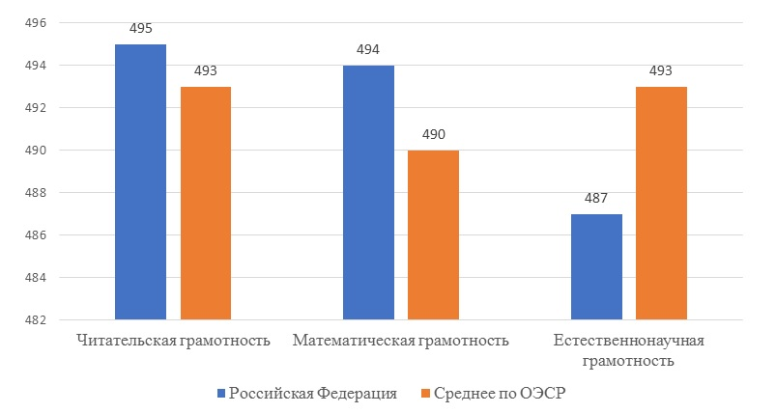
С более подробной информацией об исследовании PISA можно ознакомиться на сайте Организации экономического сотрудничества и развития: http://www.oecd.org/pisa/

